Математическая регата 4 класс (2021)
Название команды…………………………
Школа ………………………
- тур (10 мин) ----- 6 баллов
Басни И.А. Крылова читать мы любим с самого детства. В памяти хранятся крыловские образы, которые частенько всплывают в голове в различных жизненных ситуациях, мы обращаемся к ним и каждый раз не перестаем удивляться проницательности И.Крылова.
№ 1.1
Проказница Мартышка, Осел, Козел,
Да Косолапый Мишка
Затеяли сыграть квартет.
Для этого они сели кружком:
Мартышка расположилась против Медведя,
а рядом с нею - Осел и Козел.
Ударили в смычки, дерут, а толку нет.
Тогда Осел и Козел поменялись местами.
Расселись, начали квартет.
Он все-таки на лад нейдет.
Таким образом, они перепробовали все возможные варианты, причем Медведь всегда оставался на одном и том же месте. Сколько всего было вариантов расположения незадачливых музыкантов?
Реши и выбери вариант ответа.
а) 6 вариантов б) 5 вариантов в) 7 вариантов г) 4 варианта д) 8 вариантов

№ 1.2
Достали нот, баса, альта, две скрипки
И сели на лужок под липки, —
Пленять своим искусством свет.
Решили поверить свои знания перед выступлением и начали решение так: к 3 прибавили задуманное число, сумму увеличили в 5 раз, из 70 вычли полученное произведение и в результате получили число 15. Какое число они задумали? Вычисли и найди верный результат.
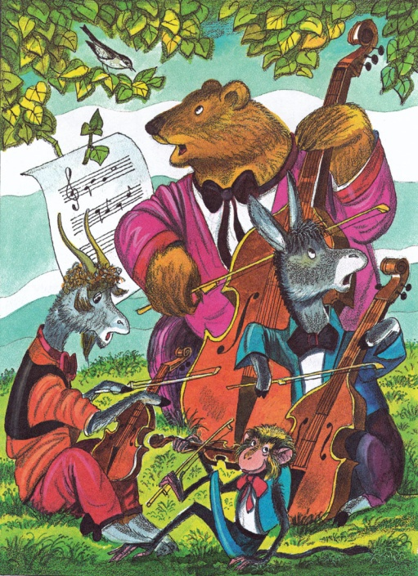
а) 11
б) 15
в) 8
г) 10
д) 7

1.3. Проказница Мартышка,
Осел, Козел,
Да косолапый Мишка
Затеяли сыграть Квартет в воскресенье, 10 октября, а купили билеты в театр на ближайшую субботу. Какого числа они пойдут в театр?
а) 3 октября
б) 2 октября
в) 17 октября
г) 16 октября
д) 15 октября

Мораль басни "Квартет" заключается в том, что в любом деле важны способности, знания и опыт человека. Без умения и музыкального слуха Медведь (а также Осел, Козел и Мартышка) не сможет стать хорошим музыкантом, даже если запасется нотами и инструментами.
Смысл басни отражен в русской пословице: «Дело мастера боится»
Спасибо Вам! Желаем успехов в следующем туре!

Математическая регата 4 класс (2021)
Название команды…………………………
Школа ………………………
- тур (15 мин) ------ 9 баллов
Персонажи басни обычно животные, вещи, растения или насекомые. С их помощью легче понять суть морали. Русский баснописец – мастер, создавший понятные, доступные тексты. И.А.Крылов использует много фольклорных выражений и образов:
«зима катит в глаза» (то есть зима, которая стремительно приближается);
«кому же в ум пойдет» (то есть «в голову»);
«голубчик» (разговорно-неформальное обращение – на грани фамильярностей).

№ 2.1
На день рождения баснописца Крылова собрались птицы и звери из его басен, чтобы поздравить автора. Узнайте, сколько птиц и зверей собралось, если известно, что ног было 78, голов 27 и 1 хобот? Найди правильный ответ решения задачи.
а) 77 и 1
б) 12 и 15
в) 21 и 25
г) 12 и 52
д) 51 и 27
№ 2.2
Попрыгунья Стрекоза лето красное пропела,
Оглянуться не успела, как зима катит в глаза... Летом стрекоза половину суток тратила на сладкий сон, половину оставшегося времени – на танцы, половину оставшегося – на песни, 2 часа 59 минут на болтовню по телефону с подружками. Остальное время она решила посветить подготовке к зиме. Сколько часов в сутки Стрекоза готовилась к зиме? А вы можете сказать, сколько времени в сутках Стрекоза затратила на подготовку к зиме? Поясни свой выбор, решая эту задачу.
а) 0 часов
б) 1 час
в) 5 часов
г) 11 часов
д) 1 минута

№ 2.3
К Муравью ползет она:
«Не оставь меня, кум милый!
Дай ты мне собраться с силой
И до вешних только дней
Прокорми и обогрей!»… Муравей готовится к зиме. Красит с двух сторон забор высотой 1 метр и длиной 12 метров. Сколько баллончиков с краской нужно Муравью, если на 4 квадратных метра забора он тратит 1 баллончик? Вычисли и выбери вариант ответа.
а) 24 баллончика
б) 12 баллончиков
в) 3 баллончика
г) 4 баллончика
д) 6 баллончиков

Мораль басни "Стрекоза и муравей" заключается в том,
что нужно заранее думать о последствиях своих поступков.
Смысл басни отражен в русской пословице: «Труд человека кормит, а лень портит»

Спасибо Вам! Желаем успехов в следующем туре!

Математическая регата 4 класс (2021)
Название команды………………………………..
Школа ………………………
3 тур (20мин) ------ 13 баллов

Крылов стал классиком русской. Многие крыловские «остроумия» до сих пор остаются крылатыми фразами, которые мы используем и сегодня:
- Кукушка хвалит Петуха за то, что хвалит он Кукушку.
- А вы, друзья, как ни садитесь, все в музыканты не годитесь.
- А ларчик просто открывался.
- Слона – то я и не приметил.
- Хоть видит око, да зуб неймёт.
- Да только воз и ныне там.

№ 3.1 Однажды Лебедь, Рак, да Щука
Везти с поклажей воз взялись,
И вместе трое все в него впряглись;
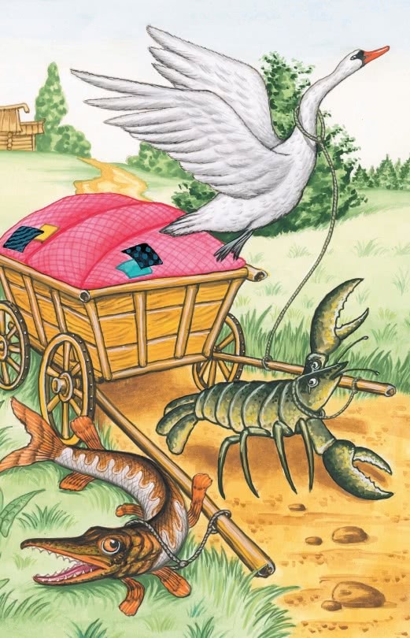
Из кожи лезут вон, а возу все нет ходу!.. Длина пути 168см. Путь для лебедя рака и щуки разделен на три отрезка. Второй отрезок в три раза длиннее, чем первый, а третий – в 4 раза длиннее, чем первый. Узнайте, какова длина третьего отрезка. Найди правильный ответ решения задачи.
а) 21
б) 24
в) 56
г) 63
д) 84

№ 3.2 Да Лебедь рвется в облака,
Рак пятится назад, а Щука тянет в воду.
Кто виноват из них, кто прав,- судить не нам;
Да только воз и ныне там… Масса четырёх щук на 16 кг меньше, чем четырех лебедей, и на 23 кг меньше, чем пяти лебедей. Вычислите массу щуки и выберите вариант ответа.
а) 7 кг
б) 28 кг
в) 12 кг
г) 3 кг
д) 10 кг
№ 3.3
Кроме птиц и зверей, на праздничном обеде у И.А.Крылова присутствовали и знакомые писатели. Все они сидели за столом, причём писатели сидели на стульях с двузначными номерами из нечётных цифр, при этом вторая цифра была больше первой. Реши и найди, сколько писателей было приглашено на обед?
а) 10
б) 20
в) 15
г) 25
д) 30

Мораль басни "Лебедь, Щука и Рак" заключается в том, что никакое дело не может иметь успеха, если все участники двигаются в разных направлениях, действуют несогласованно.
Смысл басни отражен в русской пословице: «Работу делают умением, трудность преодолевают согласием» Спасибо Вам за работу! Без Вас мы бы не справились!

